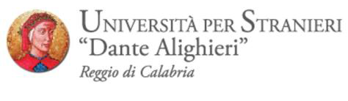Corso di laurea in Programmazione e gestione delle politiche
e dei servizi sociali d’area mediterranea
Seminari integrativi del corso di Storia Medievale

LABORATORIO INTERDISCIPLINARE DI STORIA DEL MEDITERRANEO

Dall’una all’altra sponda:
l’area dello stretto crocevia del Mediterraneo
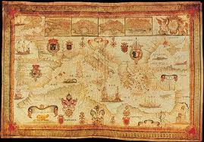
4 aprile: Il Mediterraneo: elaborazione di un concetto (prof. E.Vermiglio, Università per Stranieri Dante Alighieri - Prof. M. V. Mafrici, Università degli Studi di Salerno)

14 aprile: I castelli calabresi nell’area dello Stretto: tra strategie difensive e contaminazioni culturali (Prof. Francesca Martorano, Università Mediterranea)

24 aprile aprile: La valorizzazione del patrimonio culturale nel Mediterraneo
(Prof. Domenico Siclari , Università per Stranieri Dante Alighieri)

15 maggio: La visione dell’altro: la percezione dello straniero (Prof.ssa M. V. Mafrici, Università degli studi di Salerno)

16 maggio: Il Mezzogiorno Mediterraneo: tra migrazioni e integrazione di culture
(Prof. E. Vermiglio, Università per Stranieri Dante Alighieri -Prof. E. Abramo, Università di Catania - Testimonianza dal centro di accoglienza CARA di Mineo)

